一、确认函SSSSSSSSSS
SSSSSSSSSSSSSS
《研发项目工具与模板》高级实务培训
确认函

尊敬的 王雪栋、刘向前 ：
您好！
一六八培训网于2009 年10月26-27日在北京举办“研发项目工具与模板”高级实务培训，我们已确定您的 贰 位参会名额，请您于2009 年10月26日（星期一）上午8:30-9:00到现场办理参会手续。
恭候您的光临！
一六八培训网

二、培训时间&地点
报到时间：2009年10月26日上午8:30-9:00
课程时间：2009年10月26-27日（周一-周二）
上午：9:00—12:00 下午：13:30—17:00
地点：北京市朝阳区望京广顺南大街16号 东煌凯丽酒店6楼大宴会厅，可提供免费停车卡
由嘉美中心写字楼入口进入乘电梯到6层 电话: 010-64796666
行车路线：
首都机场方向到东煌凯丽酒店:
开车：京顺路→大山子桥右转200米路右侧为东煌凯丽酒店
机场大巴：乘机场大巴班车 在民航干部管理学院下车
公交路线：1. 地铁10号线三元桥下车，C1（东南出口）口出站→打车10分钟到东煌凯丽酒店，由嘉美中心写字楼入口进入乘电梯到6层
2. 地铁10号线三元桥下车，C1（东南出口）口出站→京顺路方向行200米，在三元桥公交站乘404 、614 、627路公交车，三站地，广顺南大街南口或西八间房下车，由嘉美中心写字楼入口进入乘电梯到6层
会务组服务热线：0755-21265509 13510229600(苏小姐)-项目经理
13810177477（朱小姐）-项目经理

附：《培训酒店地图》、《培训议程》和《住宿酒店资料》
培训酒店地图

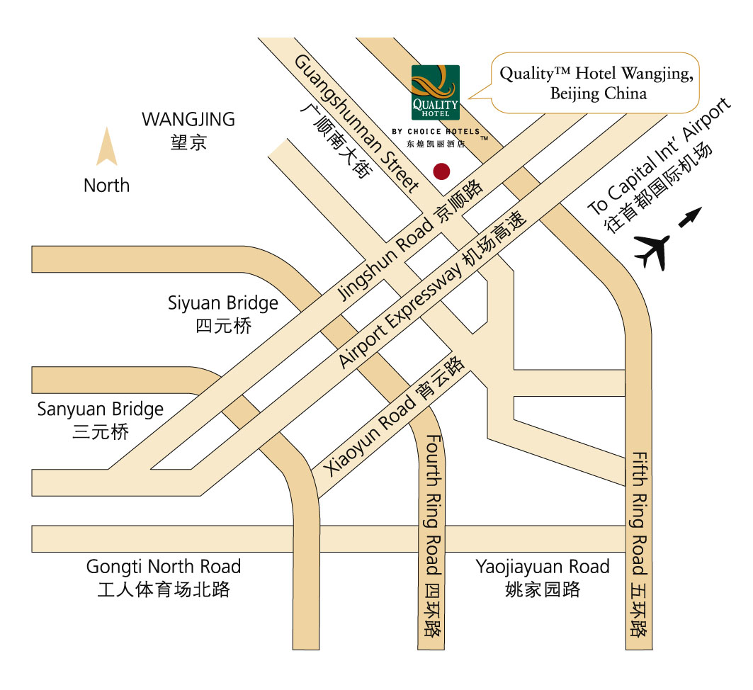

培训议程

主 题： 《研发项目工具与模板》高级实务培训
举 办 单 位： 研发管理资源网
时 间： 2009年10月26-27日（周一-周二）
培 训 地 点：北京市朝阳区望京广顺南大街16号 东煌凯丽酒店6楼大宴会厅
主 讲： Don先生

日 期 | 时 间 | 活 动 安 排 | 地 点
26日上午 | 8:30—9:00 | 办理报到手续 | 6楼大宴会厅
26日上午 | 9:00—10:30 | 培训 | 6楼大宴会厅
26日上午 | 10:30—10:40 | 休息 | 6楼大宴会厅
26日上午 | 10:40—12:00 | 培训 | 6楼大宴会厅
26日上午 | 12:00—13:30 | 中餐 | 六楼奥德赛餐厅
26日下午 | 13:30—15:00 | 培训 | 6楼大宴会厅
26日下午 | 15:00—15:10 | 休息 | 6楼大宴会厅
26日下午 | 15:10—16:30 | 培训 | 6楼大宴会厅
26日下午 | 16:30—17:00 | 交流讨论 | 6楼大宴会厅
27 日上午 | 9:00—10:30 | 培训 | 6楼大宴会厅
27 日上午 | 10:30—10:40 | 休息 | 6楼大宴会厅
27 日上午 | 10:40—12:00 | 培训 | 6楼大宴会厅
27 日上午 | 12:00—13:30 | 中餐 | 六楼奥德赛餐厅
27日下午 | 13:30—14:00 | IT软件介绍 | 6楼大宴会厅
27日下午 | 14:00—15:00 | 培训 | 6楼大宴会厅
27日下午 | 15:00—15:10 | 休息 | 6楼大宴会厅
27日下午 | 15:10—17:00 | 培训 | 6楼大宴会厅

欢迎您对我们的培训和服务提出意见和建议！
祝您： 学习愉快、事业进步！

温馨提示：（如果您需要我们代订酒店，请将如下表格填写好e-mail给我。）
代订酒店确认函
公司名称: 预订确认人：
代订酒店事宜请在相关位置内打 √

入住客人 |  |  | 联系电话
入住时间 | 2009年 月 日
退房时间 | 2009年 月 日
酒店名称 | □汉庭快捷北京望京店 | □桔子酒店望京店 |  | □如家快捷酒店（望京花家地店） |  | □ 枫林时尚酒店
星级 | 连锁快捷酒店 | 准四 |  | 全国连锁快捷酒店
价格 | ￥228元/标单（含早）  ( )房间数  ￥228元/标双（含早）  ( )房间数 | ￥240元/标单（含单早）  ( )房间数  ￥240元/标双（含单早）  ( )房间数 |  | ￥215元/标单  ( )房间数  ￥215元/标双  ( )房间数 |  | ￥188标单  ( )房间数  ￥180标双  ( )房间数
地址 | 朝阳区望京阜通东大街金兴路2号，西门子大厦旁东北侧（距培训会场走路10分钟） | 北京市朝阳区望京湖光中街8号首开知语城小区东侧(距培训会场车程10分钟) |  | 北京朝阳区望京花家地小区2 号楼，西门子大厦西侧300米、望京大厦对面(距培训会场车程10分钟) |  | 北京市朝阳区酒仙桥将台路5号首信大厦旁边(距培训会场车程15分钟)
电话 | 010-64758855 | 010-84723131 |  | 010-64733311 |  | 010-64322288
备注 | 有需要预定住宿的客户，请提前5天告知我司培训顾问

欢迎您对我们的培训与服务提出建议.
祝您旅途顺利,学习进步,工作愉快.

